**蓄势发力，一路“标”升**

金秋十月，捷报频传，京城环保中标济南市污泥处置中心项目。该项目总规模1200吨/日，本次招标的是一期800吨/日，是目前国内处理规模最大的同类污泥干化焚烧项目之一。京城环保将承担该项目完整的干化焚烧生产线的系统集成、设备供货、安装、全系统调试、性能测试、试运行、验收、培训及委托运行管理等工作。

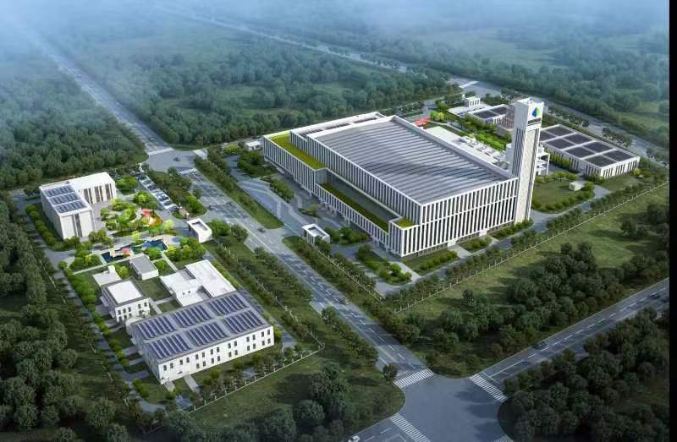济南市污泥处置中心项目是省会级示范工程，本标段涵盖污泥干化焚烧处理及主工艺附属设备、配套除臭系统、零排放污水处理的全流程工艺系统，处理工艺复杂程度为同类系统集成项目涵盖范围最广的项目之一。因此，该项目对技术工艺水平、排放标准、建设品质都有极高的要求。公司结合现场情况经多方案比选，因地制宜地为业主方提供布局合理、工艺先进、智慧高效投标方案，从众多投标单位中脱颖而出，投标方案、技术服务等均得到业主高度认可，成功中标，再次展现了公司在环保产业特别是污泥集中处置版块的突出优势。

近年来，京城环保凭借自身技术装备研发制造优势，逐步发展成为集技术开发、工程设计、装备制造、工程施工、运营管理于一体的环保领域系统集成服务商。未来京城环保将不断提高成套设备集成及项目服务水平，持续为环境保护做出贡献。